高频电子电路电磁兼容设计要点盘点
电磁兼容的问题常发生于高频状态下，个别问题（电压跌落与瞬时中断等）除外。高频思维，总而言之，就是器件的特性、电路的特性，在高频情况下和常规中低频 状态下是不一样的，如果仍然按照普通的控制思维来判断分析，则会走入设计的误区。比如：
电容的高频等效特性
电容，在中低频或直流情况下，就是一个储能组件，只表现为一个电容的特性，但在高频情况下，它就不仅仅是个电容了，它有一个理想电容的特性，有漏电流（在 高频等效电路上表现为R），有引线电感，还在导致电压脉冲波动情况下发热的ESR（等效串联电阻），（如图）。从这个图上分析，能帮我们设计师得出很多有 益的设计思路。第一，按照常规思路，1/2πfc是电容的容抗，应该是频率越高，容抗越小，滤波效果越好，即越高频的杂波越容易被泄放掉，但事实并非如 此，因为引线电感的存在，一支电容仅仅在其1/2πfc=2πf L等式成立的时候，才是整体阻抗最小的时候，滤波效果才最好，频率高了低了都会滤波效果下降，由此就可以分析出结论，为什么在IC的VCC端都会加两支电 容，一支电解的，一支瓷片的，并且容值一般相差100倍以上多一点。就是两支不同的电容的谐振频率点岔开了一段距离，既利于对稍高频的滤波，也利于对较低 频的滤波。
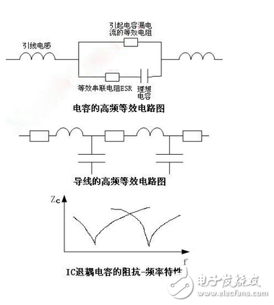
线缆或PCB布线的高频等效特性
其次是线缆或PCB布线的高频等效特性（如图），无论高低频，走线电阻都是客观存在，但对于走线电感，则只在较高频时候才可以显现得出来。另外就是还有一 个分布电容的存在，但是，在导线附近没有导体的时候，这个分布电容有也是白搭，就像没有男人，女人也不能生孩子一样，这是一个需要两个导体才可以发挥的作 用。
磁环和磁珠的高频等效特性
但磁环和磁珠的高频等效特性却不得不提一下，因为磁环对高频脉动的吸波作用，与电感的表现有点类似，所以经常被认为是电感特性，但事实上错了，磁环是个电 阻特性，不过这个电阻有点特别，它的阻值大小是频率的函数R（f），如此的话，在一个带有高频波动的信号穿过磁珠的时候，高频波动会因为I2R的作用而发 热，将波动干扰经过电能——磁能——热能的转化过程，所以在导线上波动比较强烈的时候，磁环摸起来会是温的。
高频情况下的EMC设计技术
以上是EMC专业中高频思维的基础知识，有了这些，一系列的设计经验都可以迎刃而解了。比如：IC 的VCC端为何加装两只电容，一只电解电容，一只瓷片电容，是因为电容的高频等效特性，引线电感和电容的串联导致其综合阻抗随频率而变化，而在WL= （1/WC）的频率点上，是其阻抗最小的点（如图）。而且两个电容分别有自己的最小阻抗点，分别对应不同的频率点，以便于为IC不同频率范围的供电需求提 供电流。
静电工作台的接地导线用宽的铜皮带和金属丝网蛇皮管，而不是黄绿的圆形接地线缆，圆形接地线缆的走线电感量偏大，不利于高频静电电荷的泄放。线缆和线缆之间的间距不宜太近，否则会因为导线分布电容的存在而导致信号线缆之间出现串扰，当然，信号线对地线的耦合那又最好是近一点，这样，信号线上的 波动干扰可以方便的泄放到地线上去。

